Всех еще раз приветствую! Я хочу предложить вашему вниманию свою систему применения игровых методов в элементарном музицировании. И сейчас мы с вами обыграем некоторые из них.
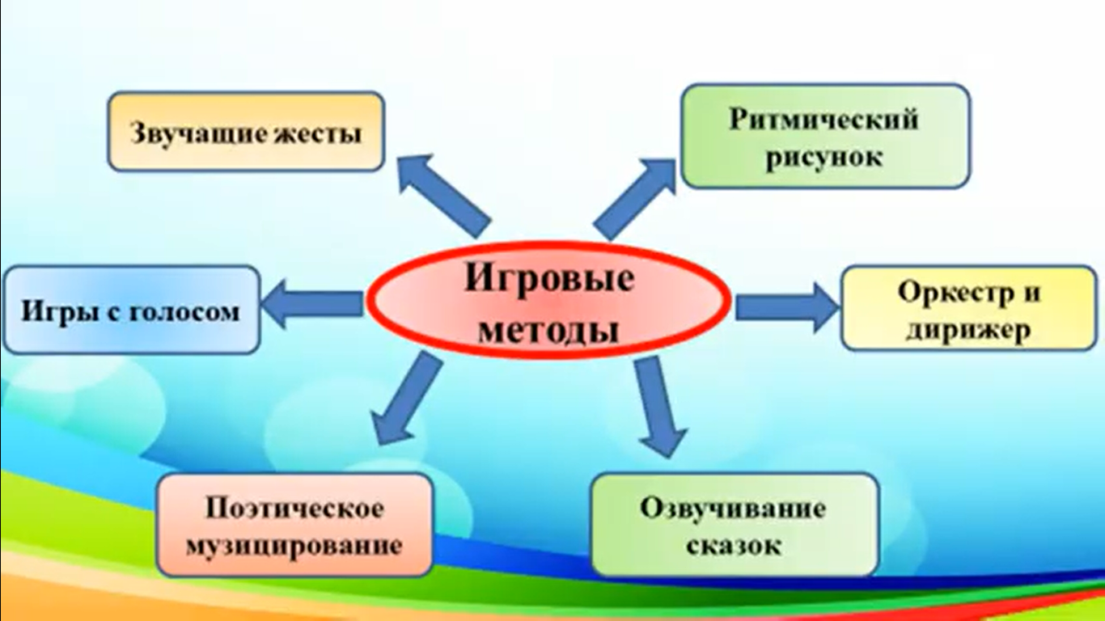
- «Звучащие жесты» – это первый инструмент человека, инструменты которые всегда под рукой. Это щелчки, хлопки, шлепки, притопы. И которые позволяют организовать музицирование при отсутствии каких – либо инструментов. Итак, повторяйте за мной.
С крыши капает капель:
Кап-кап-кап.(щелчки)
На дворе весенний день,
Кап-кап-кап.(шлепки по плечам)
Солнце припекло сильней
Кап-кап-кап.(хлопки по коленям)
И капель звенит быстрей,
Кап-кап-кап.(топают ногами)

- Игры с голосом - это игровой метод, который помогает детям представить звучание окружающего нас мира. Встаньте по-удобнее - зарядка.
Дили – дили- дили- дили (взмахи руками, будто звенит колокольчик)
Колокольчики будили
Динь-динь –динь - динь
Всех жучков - жих, жих, (руки расставить в стороны)
паучков –пых-пых (руки поднять в кулачках вверх и расправить кулаки)
И веселых мотыльков – у-у-у-у-у (сделать волну рукой)
Дили-дили-дили-дили! (взмахи руками, будто звенит колокольчик)
Колокольчики будили
День-динь-динь-динь
Всех зайчат –у-у-у-у-у (сделать руками заячьи ушки)
и ежат –фых –фых-фых (сделать руками шуршание)
Всех ленивых медвежат –р-р-р (наклоны из стороны в сторону, руки на поясе)
И воробышек проснулся –чик-чирик, чик-чирик (машем «крылышками»)
И галчонок встрепенуля –кра-кра-кра (руки согнуты в локтях, взмахи вверх и вниз)
Дили-дили-дили-дили! (взмахи руками, будто звенит колокольчик)
Колокольчики будили
Всех кого мы разбудили «УРА!» (помахать руками сверху)

- Следующий метод, о котором я хочу рассказать называется поэтическое музицирование. Он помогает детям развить чувство ритма, дикцию, артикуляцию. И озвучивать его можно с помощью орешков, кубиков, палочек. (ВИДЕО)

А теперь самый любимый моими детьми метод свободное манипулирование. С его помощью очень интересно озвучивать сказки, например «Теремок».

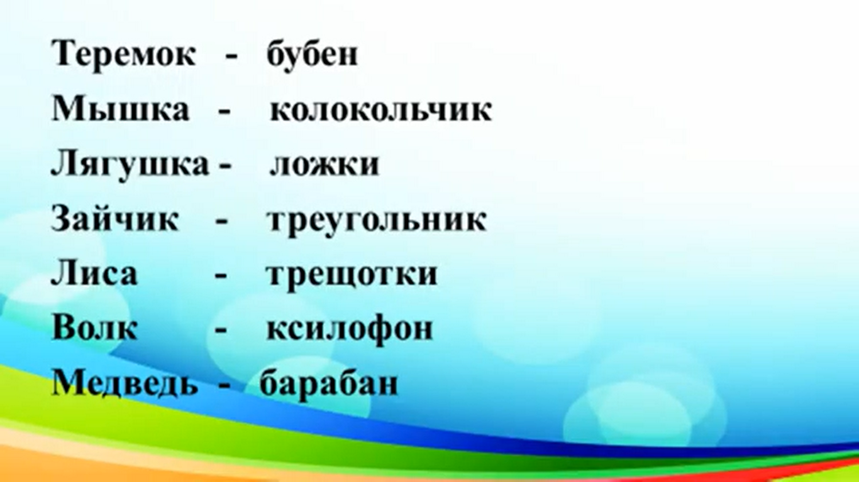
На экране вы видите героя сказки и инструмент который его озвучивает. Пожалуйста, возьмите инструменты. С вашего позволения я буду теремок и возьму бубен.
Сказка «Теремок».
Стоит в поле теремок БУБЕН
Бежала мимо мышка-норушка. Увидела теремок, остановилась и спрашивает: КОЛОКОЛЬЧИК
«Терем-теремок! Кто в тереме живет?» Никто не отзывается. Вошла мышка в теремок и стала там жить.
Прискакала к терему лягушка-квакушка и спрашивает ДЕРЕВЯННЫЕ ЛОЖКИ
- Терем-теремок! Кто в тереме живет?
- Я, мышка-норушка! А ты кто? КОЛОКОЛЬЧИК
- А я лягушка – квакушка ДЕРЕВЯННЫЕ ЛОЖКИ
- Иди ко мне жить! КОЛОКОЛЬЧИК
Лягушка прыгнула в теремок. Стали они вдвоем жить.
Бежит мимо зайчик-побегайчик остановился и спрашивает:ТРЕУГОЛЬНИК
- Терем-теремок! Кто в тереме живет?
- Я мышка-норушка! КОЛОКОЛЬЧИК
- Я лягушка-квакушка! ДЕРЕВЯННЫЕ ЛОЖКИ А ты кто?
- А я зайчик –побегайчик! ТРЕУГОЛЬНИК
- Иди к нам жить! Заяц скок в теремок! Стали они втроем жить. ТРЕУГОЛЬНИК
Идет мимо лисичка-сестричка. Постучала в окошко и спрашивает: — Терем-теремок! Кто в тереме живет? ТРЕЩЕТКА
- Я мышка-норушка! КОЛОКОЛЬЧИК
- Я лягушка-квакушка! ДЕРЕВЯННЫЕ ЛОЖКИ
- А я зайчик –побегайчик! ТРЕУГОЛЬНИК
- А ты кто?
- А я лисичка – сестричка! ТРЕЩЕТКА
- Иди к нам жить!
Прибежал волчок-серый бочок, заглянул в теремок и спрашивает: КСИЛОФОН
- Терем-теремок! Кто в тереме живет?
- Я мышка-норушка! КОЛОКОЛЬЧИК
- Я лягушка-квакушка! ДЕРЕВЯННЫЕ ЛОЖКИ
- А я зайчик –побегайчик! ТРЕУГОЛЬНИК
- А я лисичка – сестричка! ТРЕЩОТКА
А ты кто?
А я волчок – серый бочок! КСИЛОФОН
Иди к нам жить!
Волк влез в теремок. Стали они впятером жить. Вот они в теремке живут, песни поют.
Вдруг идет медведь косолапый. БАРАБАН
Увидел медведь теремок, остановился и заревел:
- Терем-теремок! Кто в тереме живет?
- Я мышка-норушка! КОЛОКОЛЬЧИК
- Я лягушка-квакушка! ДЕРЕВЯННЫЕ ЛОЖКИ
- А я зайчик –побегайчик! ТРЕУГОЛЬНИК
- А я лисичка – сестричка! ТРЕЩЕТКА
А я волчок – серый бочок! КСИЛОФОН
А ты кто?
- А я медведь косолапый! БАРАБАН
Иди к нам жить!
Медведь полез в теремок. БАРАБАН
Лез-лез, никак не мог влезть и говорит: — А я лучше у вас на крыше буду жить.
Влез медведь на крышу и только уселся — трах и развалился теремок. Затрещал теремок, упал набок и весь развалился! БУБЕН
Еле-еле успели из него выскочить мышка-норушка, лягушка-квакушка, зайчик-побегайчик, лисичка-сестричка, волчок-серый бочок — все целы и невредимы. КОЛОКОЛЬЧИК, ЛОЖКИ, ТРЕУГОЛЬНИК, ТРЕЩОТКА, КСИЛОФОН.
Принялись они бревна носить, доски пилить — новый теремок строить.
ВСЕ ИНСТРУМЕНТЫ ВМЕСТЕ.
Лучше прежнего построили! И стали звери веселится и плясать.
Вот так можно озвучивать любые сказки. Молодцы, коллеги! Спасибо.

- Следующий метод, о котором я хочу рассказать – ритмический рисунок. Посмотрите пожалуйста на экран (ВИДЕО)
5. А теперь я хочу показать вам еще один игровой метод, который называется «Оркестр и дирижеры». Я буду дирижер, а вы – оркестр. Нужно просто слушать музыку и следить за руками. Предлагаю вам листы бумаги – это и будет ваш сегодняшний инструмент. Разделитесь пожалуйста на две команды. Команда слевой от меня стороны будет мять бумагу и действовать по жесту моей левой руки, команда справой от меня стороны будет стучать по листу бумаги и действовать по действию моей правой руки. Попробуйте.
Играет оркестр под командованием дирижера.

Надеюсь, вы сегодня получили новые знания и хорошее настроение. А еще знайте, все в ваших руках. Я предлагаю вам листы бумаги на которых изображена ладонь. Каждый палец – это выраженная позиция.
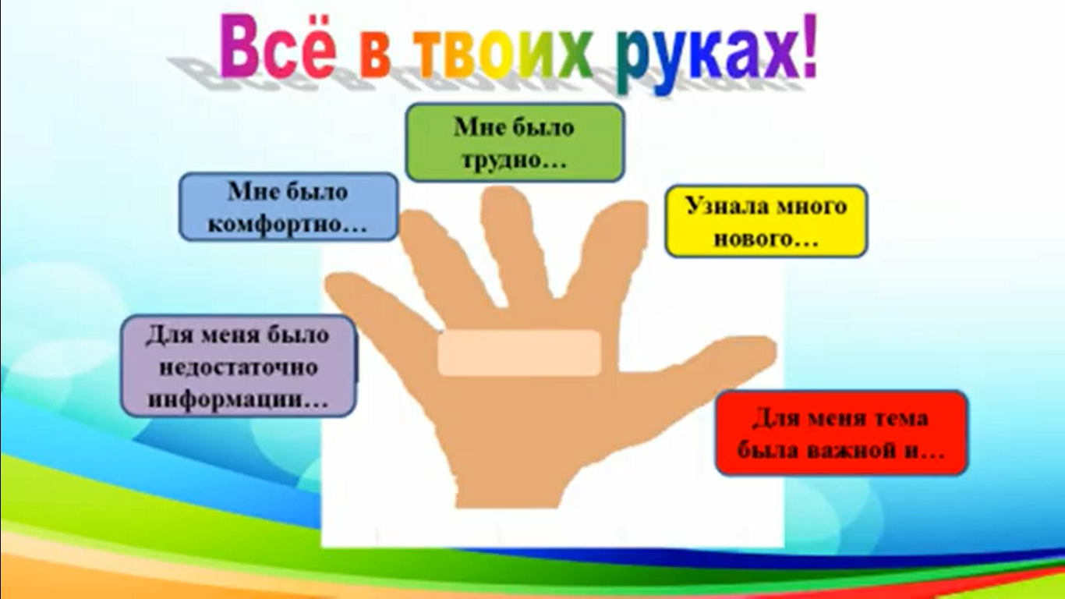
Обратите внимание на экран. Здесь вы видите обозначение каждого пальца. Нарисуйте колечко на том пальце, который соответствует вашей позиции и кто желает может высказать свое мнение. (коллеги рисуют и высказывают свое мнение).
Мне было интересно с вами работать. Спасибо вам огромное.

